Шаблон отчёта по лабораторной работе № 3

Markdown

Абдуллахи Шугофа

Содержание

# 1 Цель работы

Научиться оформлять отчёты с помощью легковесного языка разметки Markdown.

# 2 Задание

* Сделайте отчёт по предыдущей лабораторной работе в формате Markdown.
* В качестве отчёта просьба предоставить отчёты в 3 форматах: pdf, docx и md (в архиве, поскольку он должен содержать скриншоты, Makefile и т.д.)

## 2.1 Выполнение лабораторной работы

Для оброботки файлов в формате Markdown скачаем Pandoc, pandoc-crossref

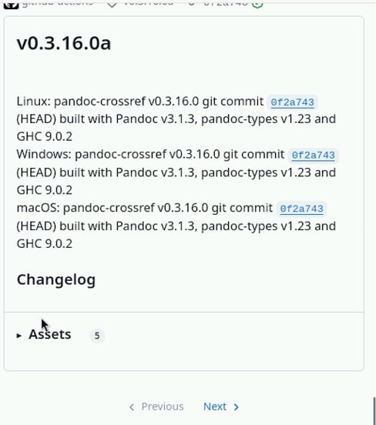

Рис. 1: pandoc v3.1.3

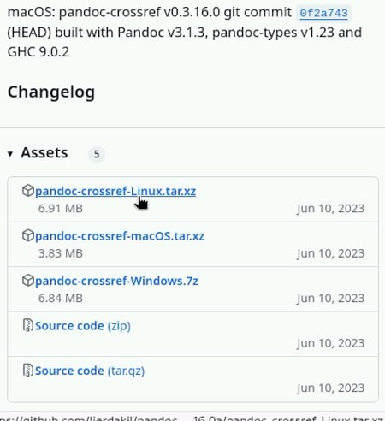

Рис. 2: cкачать pandoc v3.1.3

* следующие шагом устанавлеваем pandoc
* команды для установки:
* sudo dnf install pandoc

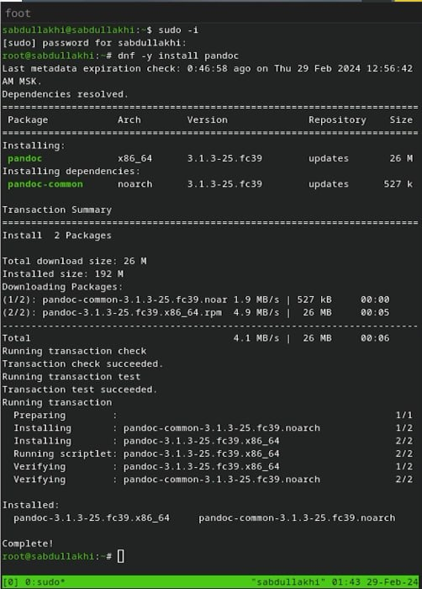

Рис. 3: insallition pandoc

* sudo dnf install texlive-scheme-full

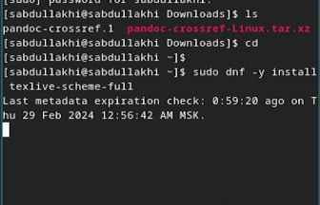

Рис. 4: устанавление texlive

### 2.1.1 лабораторной работы №: 1, №: 2 в Markdown

* я сделала отчёт для лаб номер 1 и 2 в Markdown , и потом изменили в формате dox, pdf , zip
* и тоже самая сделала презентатцию в Markdown , и потом изменили в формате html , pdf
* мы можем изменить файл Маrkdown в формате pdf,html, dox с помощью команды make

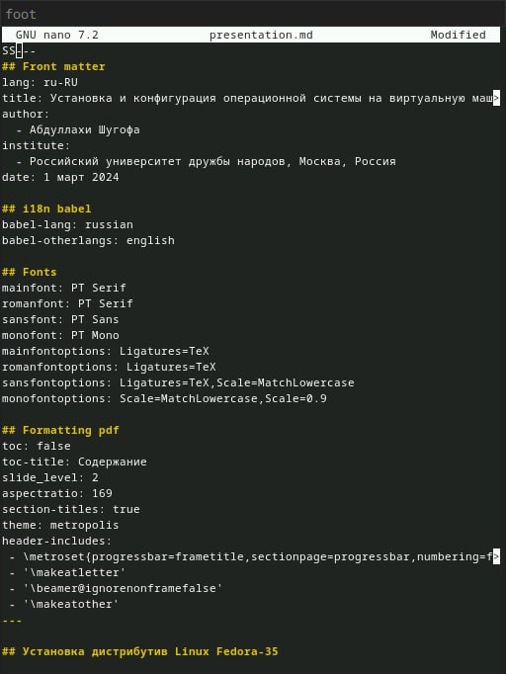

Рис. 5: report md

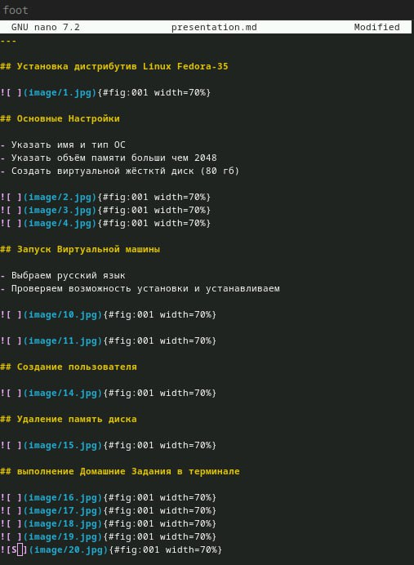

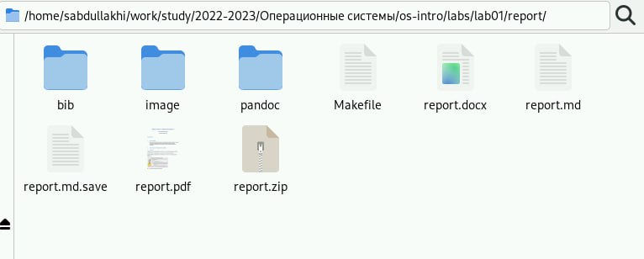

Рис. 6: проверка создания фаилов

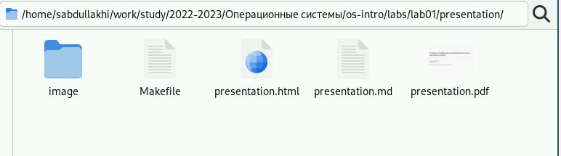

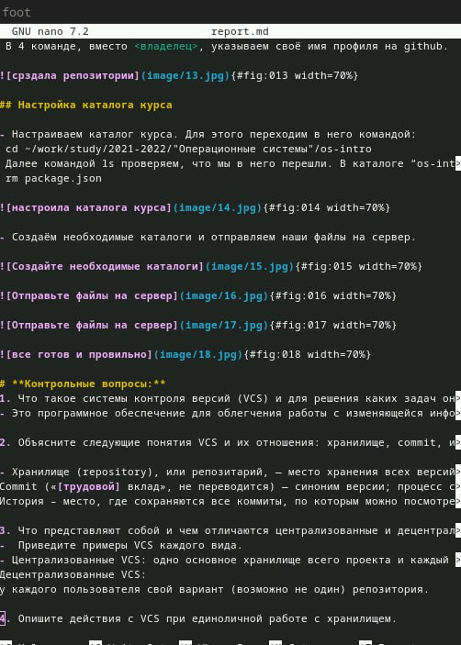

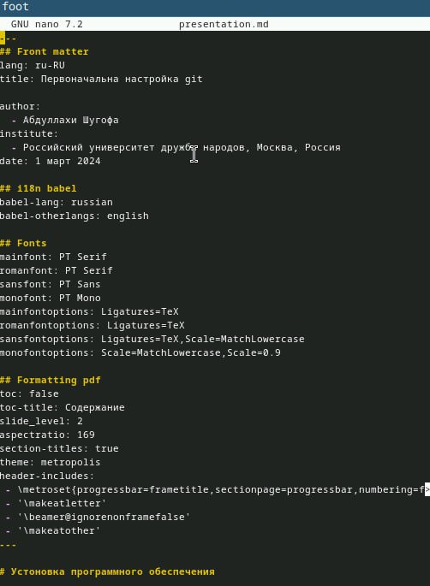

# 3 Выводы

В ходе выполнения лабораторной работы мы научились оформлять отчёты с помощью легковесного языка Markdown.